สัปดาห์ที่ 10: Wireframe
Mid-Fi Wireframe — ระบบร้านกาแฟ
กลุ่ม: _________1________
หน้าจอขั้นต่ำ: POS รับออเดอร์, จัดการเมนู, รายงานยอดขาย และต้องมีตัวเลือกสาขาในทุกหน้าจอ

1. POS รับออเดอร์
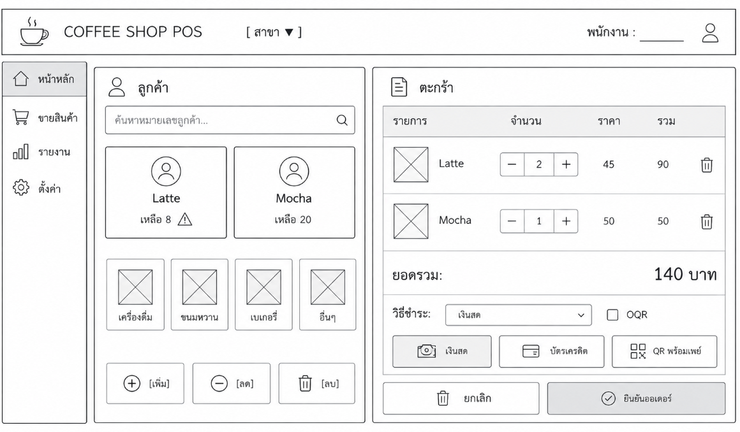
หลักการ: Consistency / Feedback / Error Prevention / Visibility / Minimalist Design

2. จัดการเมนู
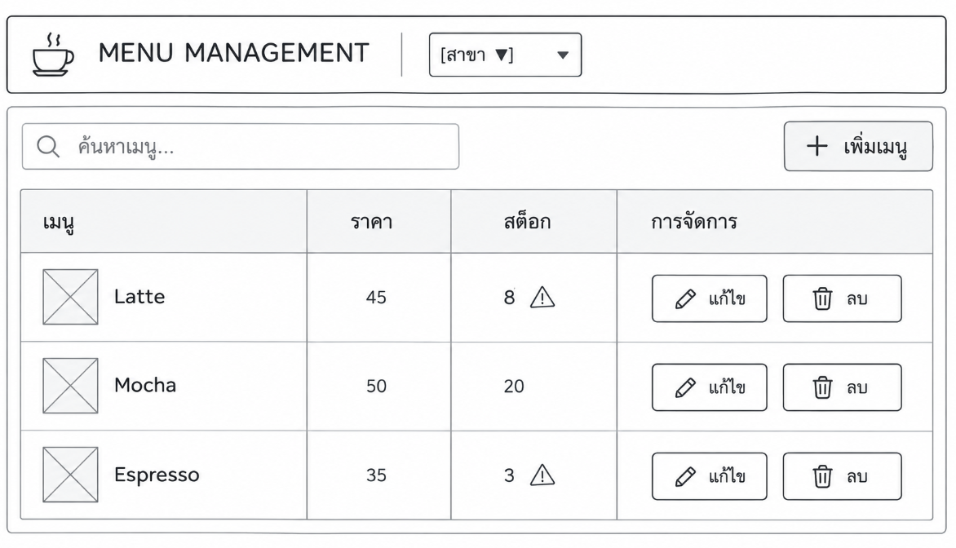
หลักการ: Consistency / Feedback / Error Prevention / Visibility / Minimalist Design

3. รายงานยอดขาย

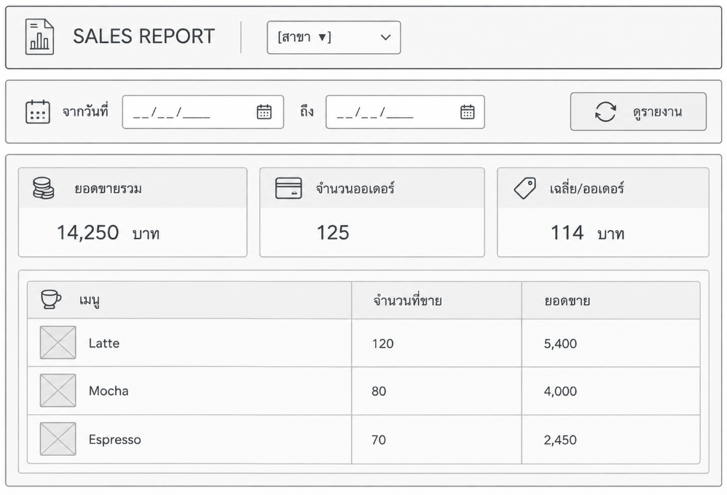
หลักการ: Consistency / Feedback / Error Prevention / Visibility / Minimalist Design

4. Traceability และสถานะการ Implement
- Wireframe ต้องอ้างอิง Use Case Description และ User Story/Acceptance Criteria จากสัปดาห์ที่ 4
- Sequence Diagram ใช้ตรวจทานหลังวาด Wireframe ว่าปุ่มเรียก endpoint ถูกจุด ไม่ใช่ที่มาหลักของหน้าตา UI
- ถ้า branch_id ยังไม่เชื่อม backend ให้ระบุเป็นช่องว่างที่ต้องเติมใน Coding Sprint 3
- ลิงก์ repository / commit ของ UI ที่ implement จริง:

